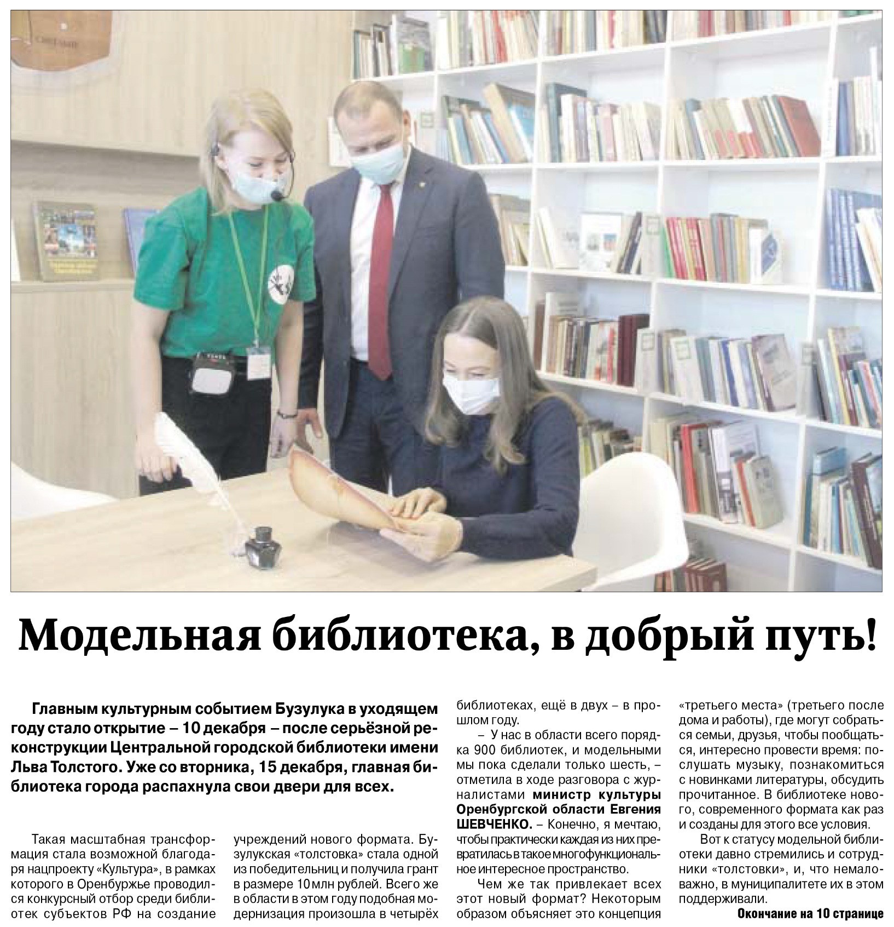

**Модельная библиотека, в добрый путь! // Российская провинция. – 2020. – 17 декабря. – С. 1.**

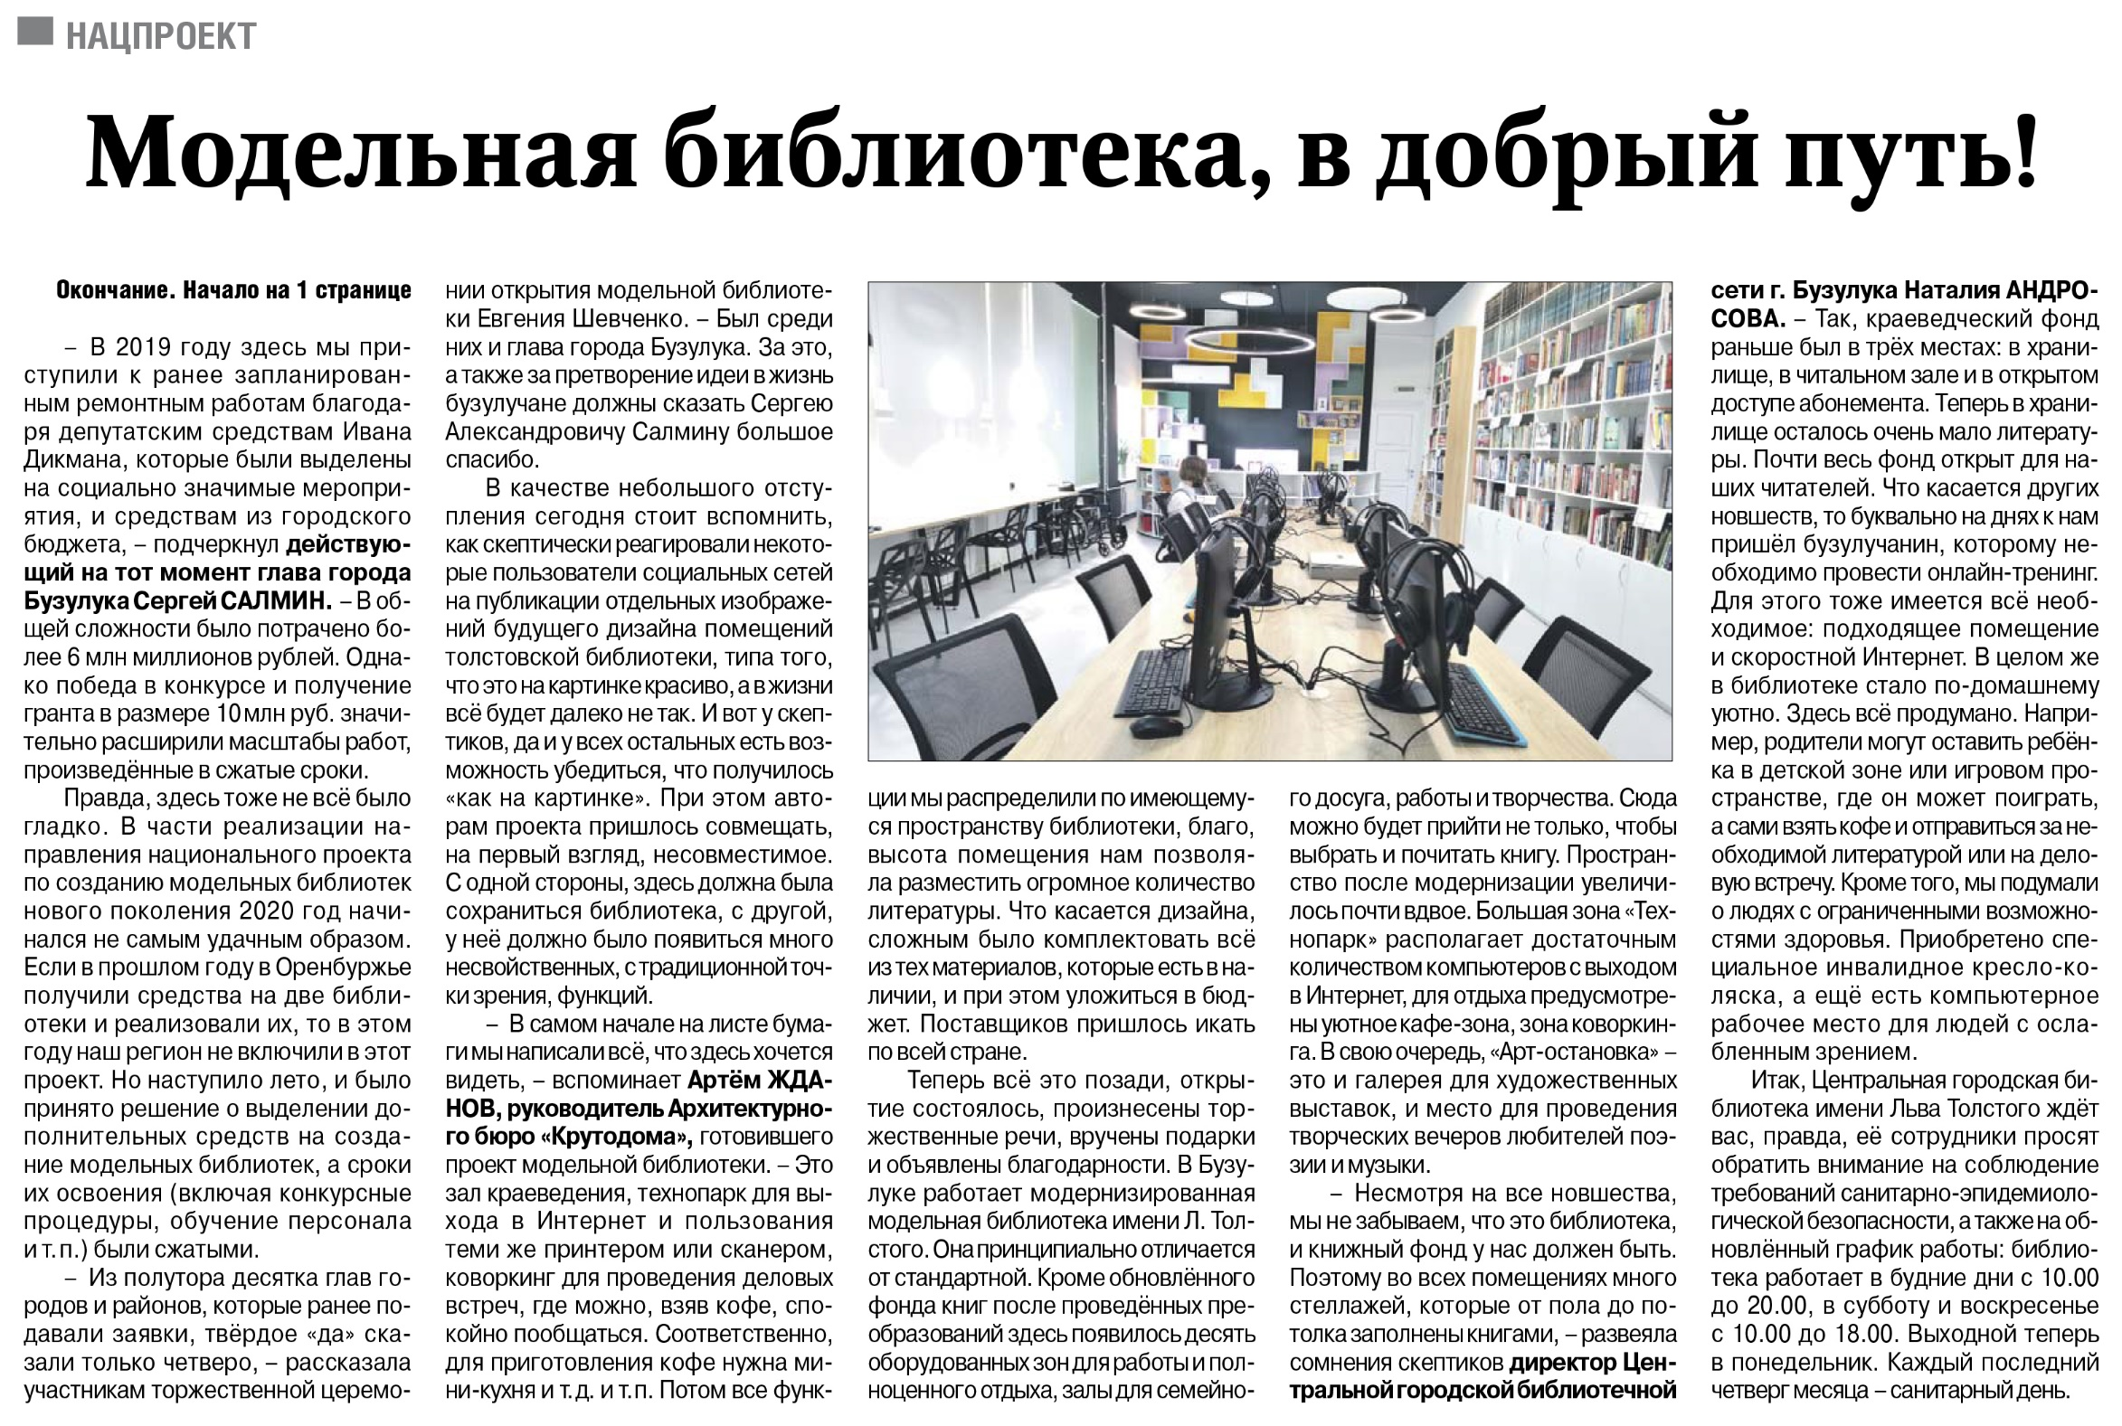**Модельная библиотека, в добрый путь! // Российская провинция. – 2020. – 17 декабря. – С. 10.**